МКДОУ "Белозерский ДС № 1 Корюкинский филиал "

Проект
для детей старшей группы
на тему
" Мой край родной -ЗАУРАЛЬЕ "

Разработала :
Данильченко Е.Н.

2014-2015

«МОЙ КРАЙ РОДНОЙ - ЗАУРАЛЬЕ»
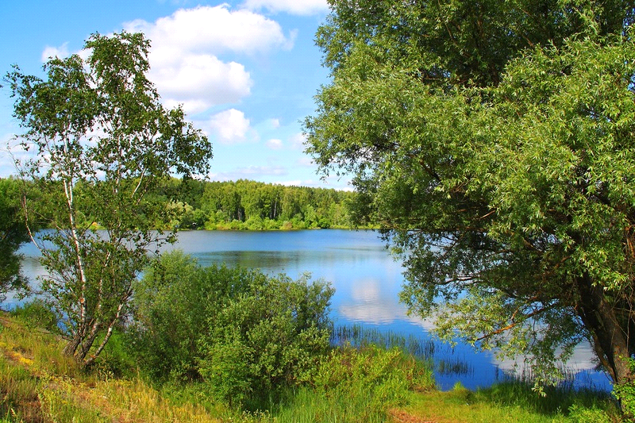
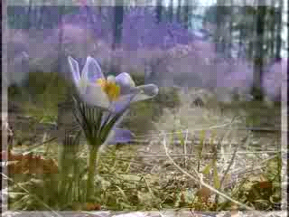

- Образовательная область: познание.
- Области интеграции: художественная литература, музыка, худ. творчество, социализация, коммуникация, физическая культура
- Вид проекта: долгосрочный ( 5 месяцев ), познавательный, групповой.
- Цель проекта:
Осуществление комплексного подхода к воспитанию детей в духе патриотизма, приобщение дошкольников к истории и культуре Зауралья , России, её достопримечательностям; воспитание любви и привязанности к родной стране, краю.
- Задачи:
- Дать знания детям о родном посёлке, крае, стране: история, символика, достопримечательности, культура и быт.
- Расширить и углубить знания детей о флоре и фауне края.
- Воспитывать любовь к родному селу, краю, умение видеть прекрасное, гордиться им.
- Познакомить с праздниками, культурой и традициями русского народа.
- Формировать экологическую культуру у детей и их родителей.
7.Актуальность:
Знакомство детей с родным краем: с историко-культурными, национальными, природными особенностями формирует у них такие черты характера, которые помогут им стать патриотом и гражданином своей Родины. Ведь, яркие впечатления о родной природе, об истории родного края, полученные в детстве, нередко остаются в памяти человека на всю жизнь. Любовь к близким людям, к детскому саду, к родному городу и родной стране играют огромную роль в становлении личности ребенка.
Задача воспитания чувства патриотизма, любви к малой Родине традиционно решается в ДОУ, но результаты исследования показывают, что у некоторых детей отмечается низкий уровень знаний истории посёлка, края, страны; отсутствует познавательный интерес; родители тоже затрудняются в знании истории родного края и не имеют возможности посещать культурные мероприятия, из-за высокой занятости.
Поэтому возникает необходимость изменить формы организации педагогического процесса по ознакомлению детей с особенностями родного края. Решением данной проблемы является реализация проекта: « Мой край родной - Зауралье»
- Участники проекта: дети старшей группы " Белозерского ДС 1 Корюкинского филиала "( 5-6 лет) , родители воспитанников, воспитатели группы.
9.Продолжительность проекта: долгосрочный-5 месяцев.
10. Основные формы проекта:
Разделы программы, содержание которых включено в проект: развитие речи, изобразительная деятельность, игровая деятельность, музыкальная деятельность, занятия по ознакомлению с окружающим миром.
На данный момент проект охватывает следующие темы:
¨ Символика Курганской области
¨ Природа Курганской области
¨ Традиции и достопримечательности родного края
Проект предполагает развитие творческих и познавательных способностей детей.
Представленный проект предназначен для воспитания будущих патриотов и истинных граждан своей страны путём воздействия на эмоциональную сферу развития дошкольников.
11. Предполагаемый результат:
Предполагаемым результатом является формирование у детей нравственно-патриотического сознания, гуманного , бережного отношения к природе, к окружающим явлениям и объектам. ·
Показать возможность использования различных видов деятельности детей, направленных на становление нравственно-патриотического сознания;
Вовлечь детей и родителей в мероприятия развивающего характера, в качестве активных участников, проявляющих инициативу и креативность мысли;

12. этапы реализации проекта
1этап-подготовительный ( ноябрь)
- подобрать иллюстрации, картины, слайды, презентации, аудиозаписи по темам занятий;
- подобрать детскую литературу по тематике проекта;
- подобрать образцы русских народных промыслов;
- подготовить материал для изобразительной деятельности.
2 этап
Реализация проекта
- провести занятия познавательного цикла по ознакомлению с окружающим ( Природа , традиции , промыслы , знаменитые люди родного края)
- организовать творческую деятельность детей: игры, рисование, аппликация и т.д.;
- привлечь детей и родителей к сбору материала для оформления выставки: «ТРАДИЦИИ СЕМЬИ», " МОЯ МАЛАЯ РОДИНА - ДЕРЕВНЯ КОРЮКИНА "

1. Занятия познавательного цикла по ознакомлению с окружающим:
• Тема 1. «Наша страна Россия» ( декабрь )
Программное содержание: формировать в воображении детей образ Родины, представление о России как о родной стране, уточнить и систематизировать знания детей о столице России, формировать представление о Москве как о главном городе нашей страны, воспитывать гражданско-патриотические чувства. Оформление уголка народного творчества совместно с родителями. Слушание русских народных песен .
Оборудование и материалы: глобус, презентация, фонограммы русских народных песен " Во поле береза стояла " ," Пойду ль выйду ль я ".
• Тема 2. «В гости к зауральским мастерам» ( декабрь - январь )
Программное содержание: уточнять представление о родном крае и понятии «малая родина». Расширять и закреплять представления детей о народных промыслах Зауралья, побуждать детей восхищаться народными умельцами и предметами их труда. Развивать память, логическое мышление. Знакомство с творчеством Курганских писателей и художников . Беседы о людях прославивших родной край : Т.С Мальцев , Л. Куликов . Рассказы о ветеранах ВОВ .
Оборудование и материалы: Презентация, чтение сказок Л. Куликова.

.• Тема 3. «Наша деревня» ( февраль)
Программное содержание: Познакомить детей с гербом, историей возникновения Курганской области. Беседы на тему " Чем занимаются земляки " "Моя улица","Семейные традиции"."Выдающиеся люди Зауралья "
Оборудование и материалы: презентация, выставка "Семейные традиции" ( совместно с родителями )
• Тема 4 . "Природа Зауралья " ( март )
Программное содержание : расширить и углубить знания детей о растительном и животном мире Зауралья , формировать бережное, гуманное отношение к природе . Акции " ПОКОРМИТЕ ПТИЦ ЗИМОЙ " " ПОСАДКА ЦВЕТОВ И ДЕРЕВЬЕВ" . Обобщающее занятие " В гости к Белочке - Умелочке".
Оборудование и материалы : призентация Красной книги, загадки о животных и растениях , Выносной материал- животные , гербарий , дидактические игры "Дикие и домашние животные " , " Перелетные и зимующие птицы "
2. Изобразительная деятельность детей:
• Рисование на темы:
- «Иллюстрации сказок Л. Куликова».
- " Белая береза " ( нетрадиционные методы )
- " Друзья наши меньшие "
- "Моя деревня " ( нетрадиционный метод - гратеск )
• Декоративное рисование:
- «Русская матрёшка»;
- «Кжельская роспись »
• Лепка:
- «Моё любимое животное»;
- «В гостях у сказки» ( Ежик из сказки " Как Ежик стал колючим")
Прикладное искусство:
-Рожки для Серебряного копытца ( биссероплетение )
3. Игровая деятельность детей:
• Дидактические игры:
- «Узнай наш флаг (герб)»;
- «С какого дерева листок»;
- «Чей хвост, чья голова»;
- " Кто где живет " ;
- " Перелетные птицы ".
• Подвижные игры:
- «Гуси лебеди»;
- «Горелки»;
- «Заря-заряница»;
- «Краски»;
- «Пятнашки»;
4. Чтение художественной литературы:
• Сказки :
- «По щучьему веленью» - русская народная сказка
- " Заяц -Хваста "-русская народная сказка;
- "Белочка - умелочка" ;
- "Как Ежик стал колючим ";
-"Про Петушка ".
• Рассказы, повести:
- А. Ишимова «История России в рассказах для детей» (отдельные главы).
• Стихи о России, Родине, о Кургане:
- П. Воронько «Лучше нет родного края»;
- Н. Агиев " Город на Тоболе "
- А. Меньщиков " Гимн Курганской области ";
- Т . Бокова "Родина ";
- В. Орлов " Здравствуй, Родина моя ".
5. Участие родителей в реализации проекта:
-подбор материала на выставку "Семейные традиции ";
- посадка деревьев;
-оформления выставки: «Символика России и родного края»
- оформление уголка народного творчества.
4 этап
- Выступление на пед.совете "Диагностика и анализ деятельности по реализации проекта"
-

13. Обеспечение:
1. Материалы интернета
2. Худ. литература:
-Сказки Л. Куликова ;
-Русские народные сказки;
-Материалы плана по самообразованию " Нравственное воспитание детей "
- А. Ишимова "История России в рассказах для детей "
14. продукт проектной деятельности
- Оформление выставки «Народное творчество»
- Презентация по проекту

